**EXERCICES ΑΣΚΗΣΕΙΣ**

**OI ΑΠΑΝΤΗΣΕΙΣ ΓΡΑΦΟΝΤΑΙ ΕΙΤΕΔΙΠΛΑ ΕΙΤΕ ΣΤΟ ΚΑΤΩ ΜΕΡΟΣ ΤΗΣ ΣΕΛΙΔΑΣ**

Α) **Ecrivez des questions en utilisant tous les mots interrogatifs donnes** Γράψτε τις ερωτήσεις χρησιμοποιώντας όλες τις ερωτηματικές λέξεις που σας δίνονται

(pourquoi**, combien, quand, comment)**

a) Linda va au collège en métro

b) Le sandwich au jambon coute 2 euros

c) Le bébé pleure parce qu’il a faim

d) Ma sœur a rendez-vous avec ses amies ce soir

B) **Ecrivez les verbes a la forme négative**

Γράψτε τα ρήματα στον αρνητικό τύπο

a) Nous avons pris le bus.

b) Vous avez mangé des fruits.

c) Je suis arrivé vers 10 heures.

d) Elles ont travaillé avec moi.

C) **Complétez les phrases avec l’ adjectif démonstratif qui convient**

**(ce, cet, cette, ces)**

Συμπληρώστε τις φράσεις με τη δεικτική αντωνυμία που ταιριάζει

a) Je crois que ……. arbre est très vieux

b) Regarde……. branches énormes!

c) Tu te rappelles quand on a pris……. photo?

d) J’  aime beaucoup ……. paysage.

**D.Activité**

**a.Regarder, b. regardé, c. regardez ?**

Choisis le verbe qui convient. pour compléter le paragraphe.

**Διάλεξε το ρήμα που ταιριάζει για να συμπληρώσεις την παράγραφο.**

Hier soir, j’ai 1 un film à la télé; alors j’ai profité de l’absence de mes parents. Maman ne me permet pas de 2 la télé. Quand je lui demande « pourquoi vous, vous 3 la télé et pas moi ? », elle me répond : « je t’interdis de 4 la télé quand tu as des cours, un point c’est tout ». Alors, j’ai trouvé un truc pour 5 la télé en cachette.

*j’ai profité : επωφελήθηκα - **je t’interdis :σου απαγορεύω - ***en cachette: στα κρυφά

Cette affiche annonce un événement sportif. Pour chaque item, encercle la bonne case.

Αυτή η αφίσα ανακοινώνει ένα αθλητικό γεγονός.

**ΓΡΑΨΤΕ ΤΙΣ ΑΠΑΝΤΗΣΕΙΣ ΣΤΟ ΚΑΤΩ ΜΕΡΟΣ ΤΗΣ ΣΕΛΙΔΑΣ.**

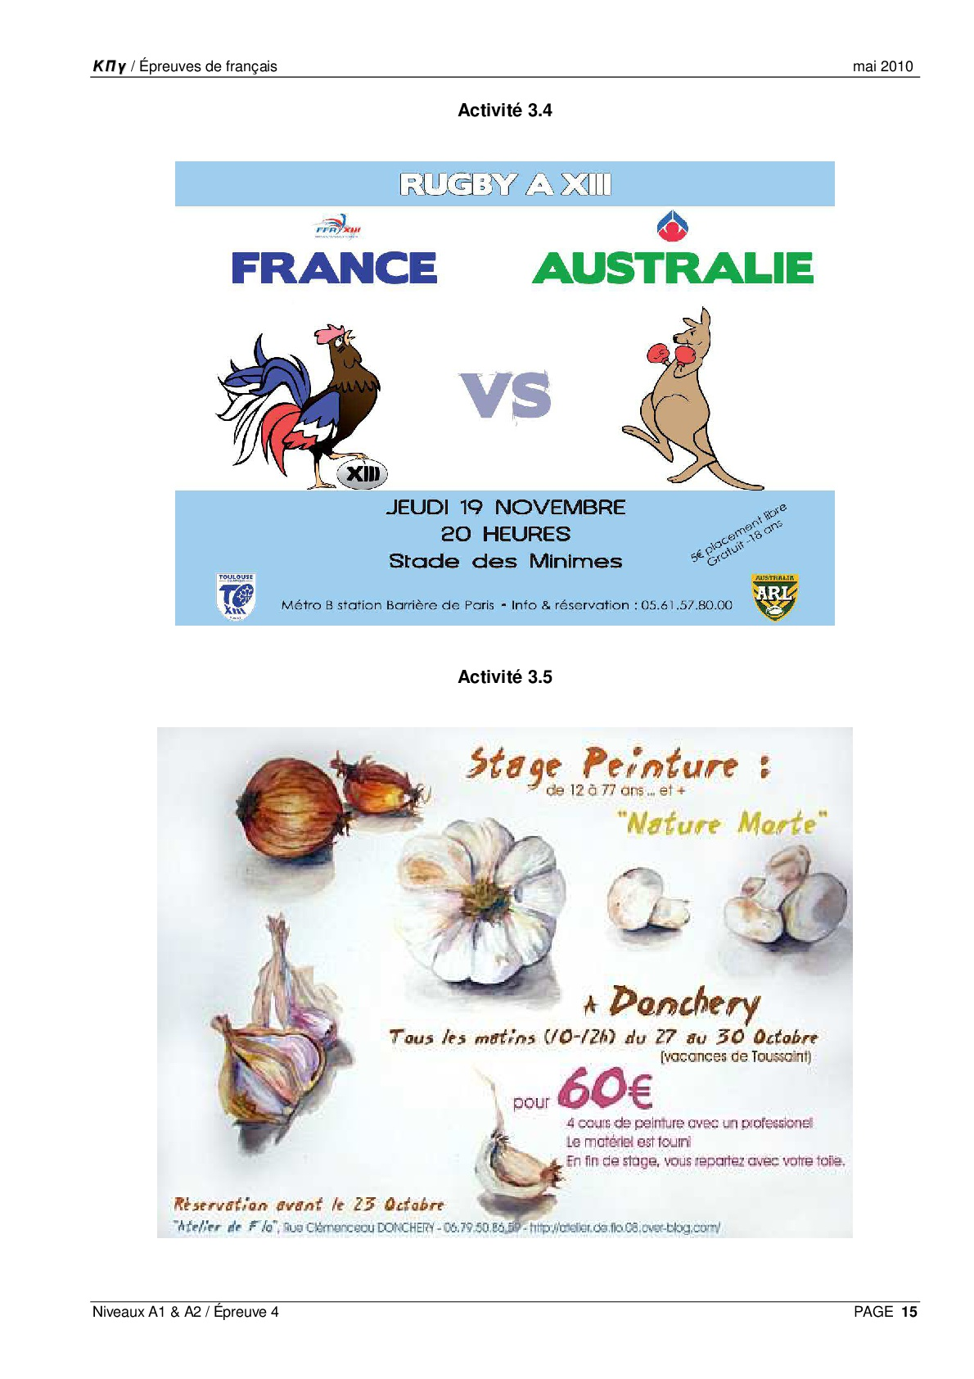

|  |  |  |  |  |
| --- | --- | --- | --- | --- |
| 1 | De quel sport il s’agit ? | du rugby | du foot | de la boxe |
| 2 | Où ça a lieu ? | stade de France | stade des Minimes | stade des Princes |
| 3 | Quand ça a lieu ? | lundi 12 novembre | samedi 16 novembre | jeudi 19 novembre |
| 4 | À quelle heure ça commence ? | à 20 heures | à 22 heures | à 15 heures |
| 5 | Il y a un numéro de téléphone pour réserver des places ? Lequel ? | 0560578101 | 0561578000 | 0561578080 |

**ΑΠΑΝΤΗΣΕΙΣ:**